**Sprendimas**

**projektas**

**reg. Nr. T-244**

**2.36. darbotvarkės klausimas**

DĖL **GATVĖS PAVADINIMO SUTEIKIMO PASVALIO RAJONE**

2021 m. gruodžio d. Nr. T1-

Pasvalys

Vadovaudamasi Lietuvos Respublikos vietos savivaldos įstatymo 6 straipsnio 27 punktu, 16 straipsnio 2 dalies 34 punktu, Pavadinimų gatvėms, pastatams, statiniams ir kitiems objektams suteikimo, keitimo ir įtraukimo į apskaitą tvarkos aprašu, patvirtintu Lietuvos Respublikos vidaus reikalų ministro 2011 m. sausio 25 d. įsakymu Nr. 1V-57 „Dėl Numerių pastatams, patalpoms, butams ir žemės sklypams, kuriuose pagal jų naudojimo paskirtį (būdą) ar teritorijų planavimo dokumentus leidžiama pastatų statyba, suteikimo, keitimo ir apskaitos tvarkos aprašo ir Pavadinimų gatvėms, pastatams, statiniams ir kitiems objektams suteikimo, keitimo ir įtraukimo į apskaitą tvarkos aprašo patvirtinimo“ (Lietuvos Respublikos vidaus reikalų ministro 2014 m. kovo 13 d. įsakymo Nr. 1V-178 redakcija) (su visais aktualiais pakeitimais), Pasvalio rajono savivaldybės taryba nusprendžia:

Suteikti Pumpėnų sen. Talkonių k. esančiai gatvei Paįstriečių gatvės pavadinimą (priedas).

Sprendimas gali būti skundžiamas Lietuvos Respublikos administracinių bylų teisenos įstatymo nustatyta tvarka.

Savivaldybės meras

Parengė

Vietinio ūkio ir plėtros

skyriaus vyriausiasis specialistas

Vygantas Bajorūnas

Tel. 8 699 19 774

Suderinta DVS Nr. RTS-258

Pasvalio rajono savivaldybės tarybai

**AIŠKINAMASIS RAŠTAS**

DĖL **GATVIŲ PAVADINIMŲ SUTEIKIMO PASVALIO RAJONE**

**2021-12-01**

Pasvalys

**1. Sprendimo projekto rengimo pagrindas.**

Po gyvenamųjų vietovių patikslinimo, dalis Paįstriečių k. Paįstriečių g. patenka į Talkonių k. Dėl šios priežasties Talkonių k. reikia suteikti Paįstriečių g. pavadinimą.

**2. Sprendimo projekto tikslai ir uždaviniai.**

Suteikti gatvei pavadinimą.

**3. Kokios siūlomos naujos teisinio reguliavimo nuostatos ir kokių rezultatų laukiama.**

Suteikus gatvei pavadinimą, bus galima patikslinti adresus, atsižvelgiant į esamą gyvenamųjų teritorijų išdėstymą.

**4. Skaičiavimai, išlaidų sąmatos, finansavimo šaltiniai**.

Išlaidų nebus.

**5. Numatomo teisinio reguliavimo poveikio vertinimo rezultatai galimos neigiamos priimto sprendimo pasekmės ir kokių priemonių reikėtų imtis, kad tokių pasekmių būtų išvengta.**

Priėmus sprendimo projektą, neigiamų pasekmių nenumatoma.

**6. Jeigu sprendimui įgyvendinti reikia įgyvendinamųjų teisės aktų, – kas ir kada juos turėtų priimti.**

Nereikia

**7. Sprendimo projekto antikorupcinis vertinimas.**

Nereikalingas.

**8. Sprendimo projekto iniciatoriai ir** **asmuo atsakingas už sprendimo vykdymo kontrolę.**

Pasvalio rajono savivaldybės administracijos Vietinio ūkio ir plėtros skyriaus vyr. specialistas Vygantas Bajorūnas

Vietinio ūkio ir plėtros

skyriaus vyriausiasis specialistas Vygantas Bajorūnas

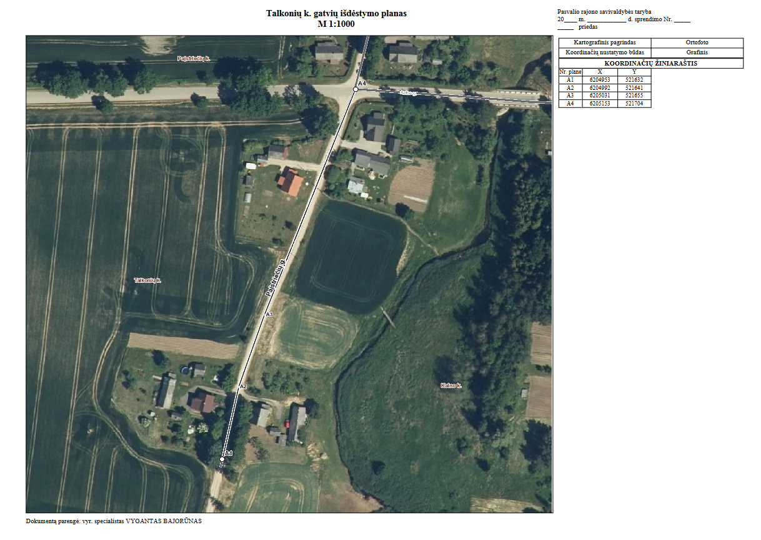

Pasvalio rajono savivaldybės taryba

2021 m. gruodžio d. sprendimo Nr. T1-

1 priedas